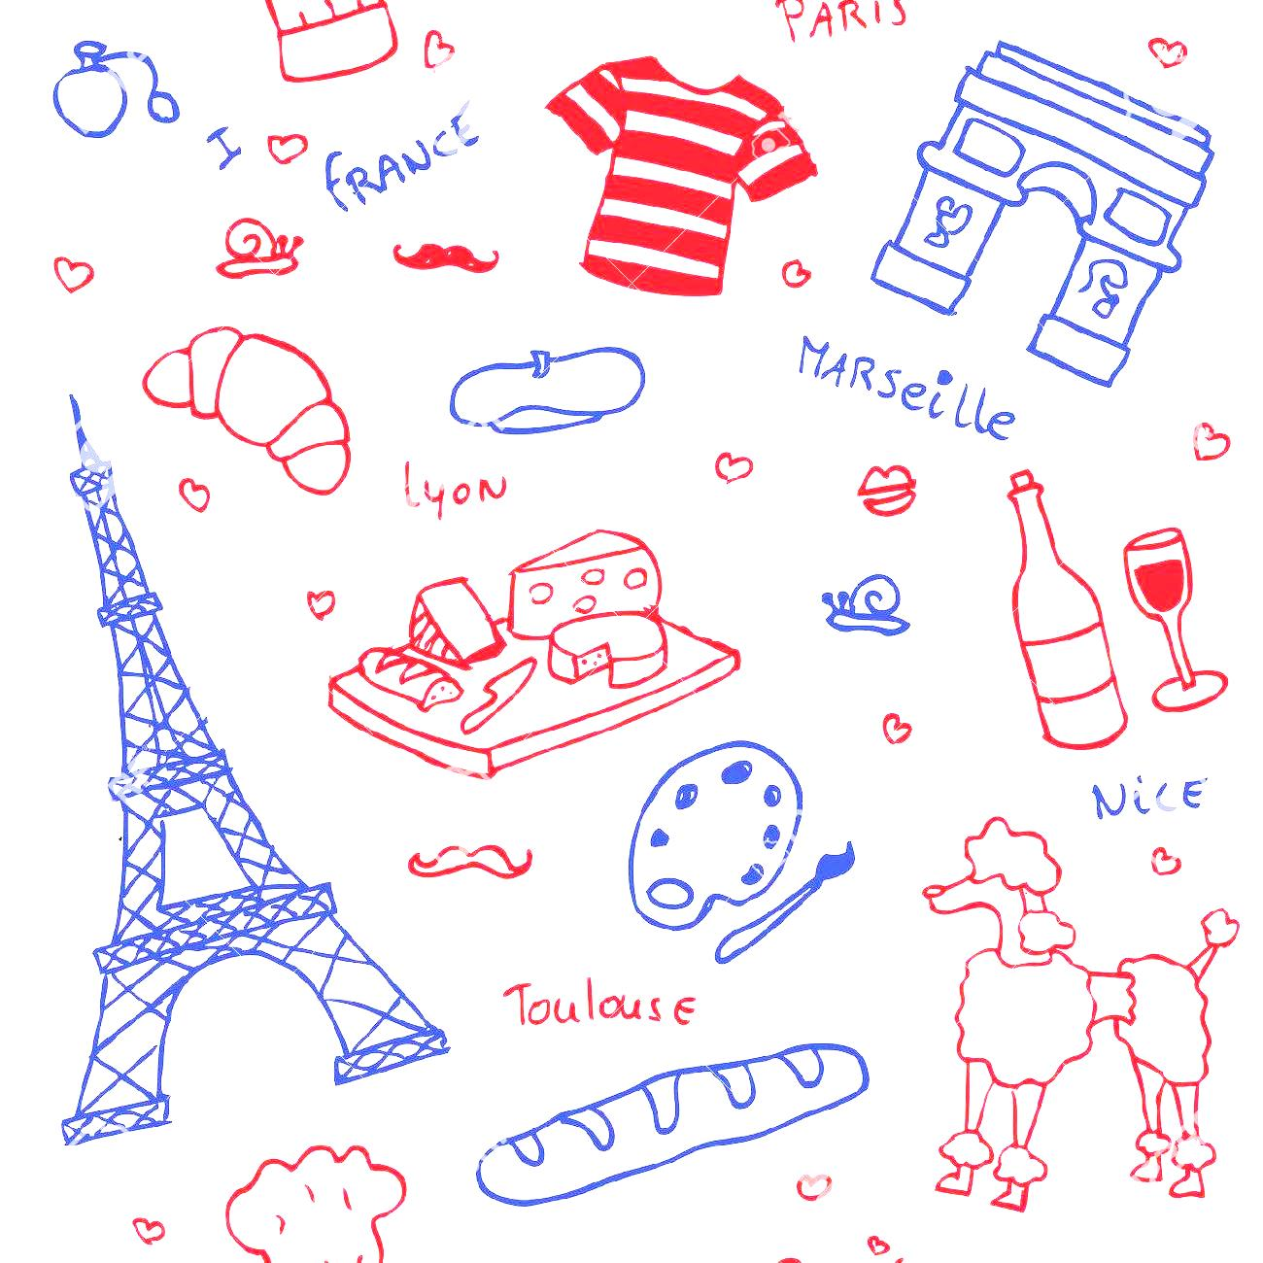

* **poznávání regionu Languedoc-Roussillon**
* **kvíz, film, hry**
* **dva jednoduché recepty s následnou degustací!!**